**目录**

目录

SuperMap杯第二十一届高校GIS大赛 1

1 系统环境准备 3

1.1GIS服务器准备 3

1.2前端环境准备 3

1.3后端环境准备 3

1.3.1 Java环境 3

1.3.2 Maven环境 4

1.4数据库环境准备 4

2 系统部署 4

2.1 GIS服务部署 4

2.2 前端部署 6

2.3 后端部署 6

2.4 数据库 7

2.5 评价功能部署 7

# 1 系统环境准备

## 1.1GIS服务器准备

安装SuperMap iServer，并取得相应许可。

## 1.2前端环境准备

安装NodeJS18（<https://nodejs.org/en>）

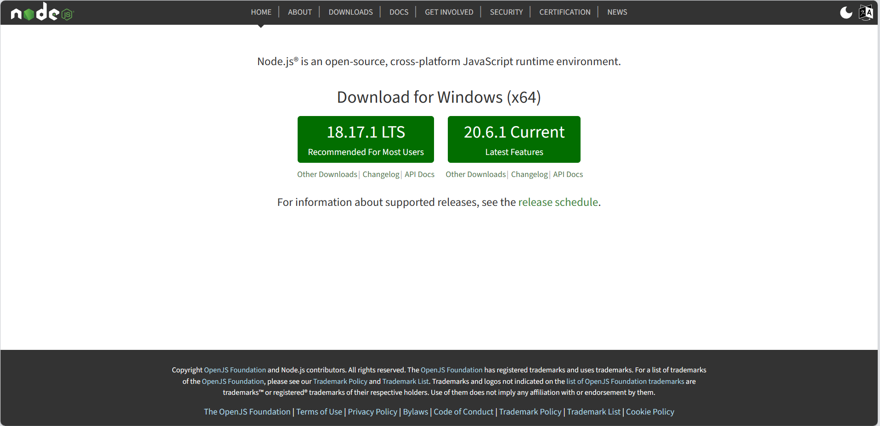

图 1 NodeJS下载

安装完成后使用命令

node -v

npm -v

来查看node和npm的版本，若成功出现则说明安装成功。

## 1.3后端环境准备

### 1.3.1 Java环境

安装Java1.8（<https://www.oracle.com/java/technologies/downloads/#java8>）

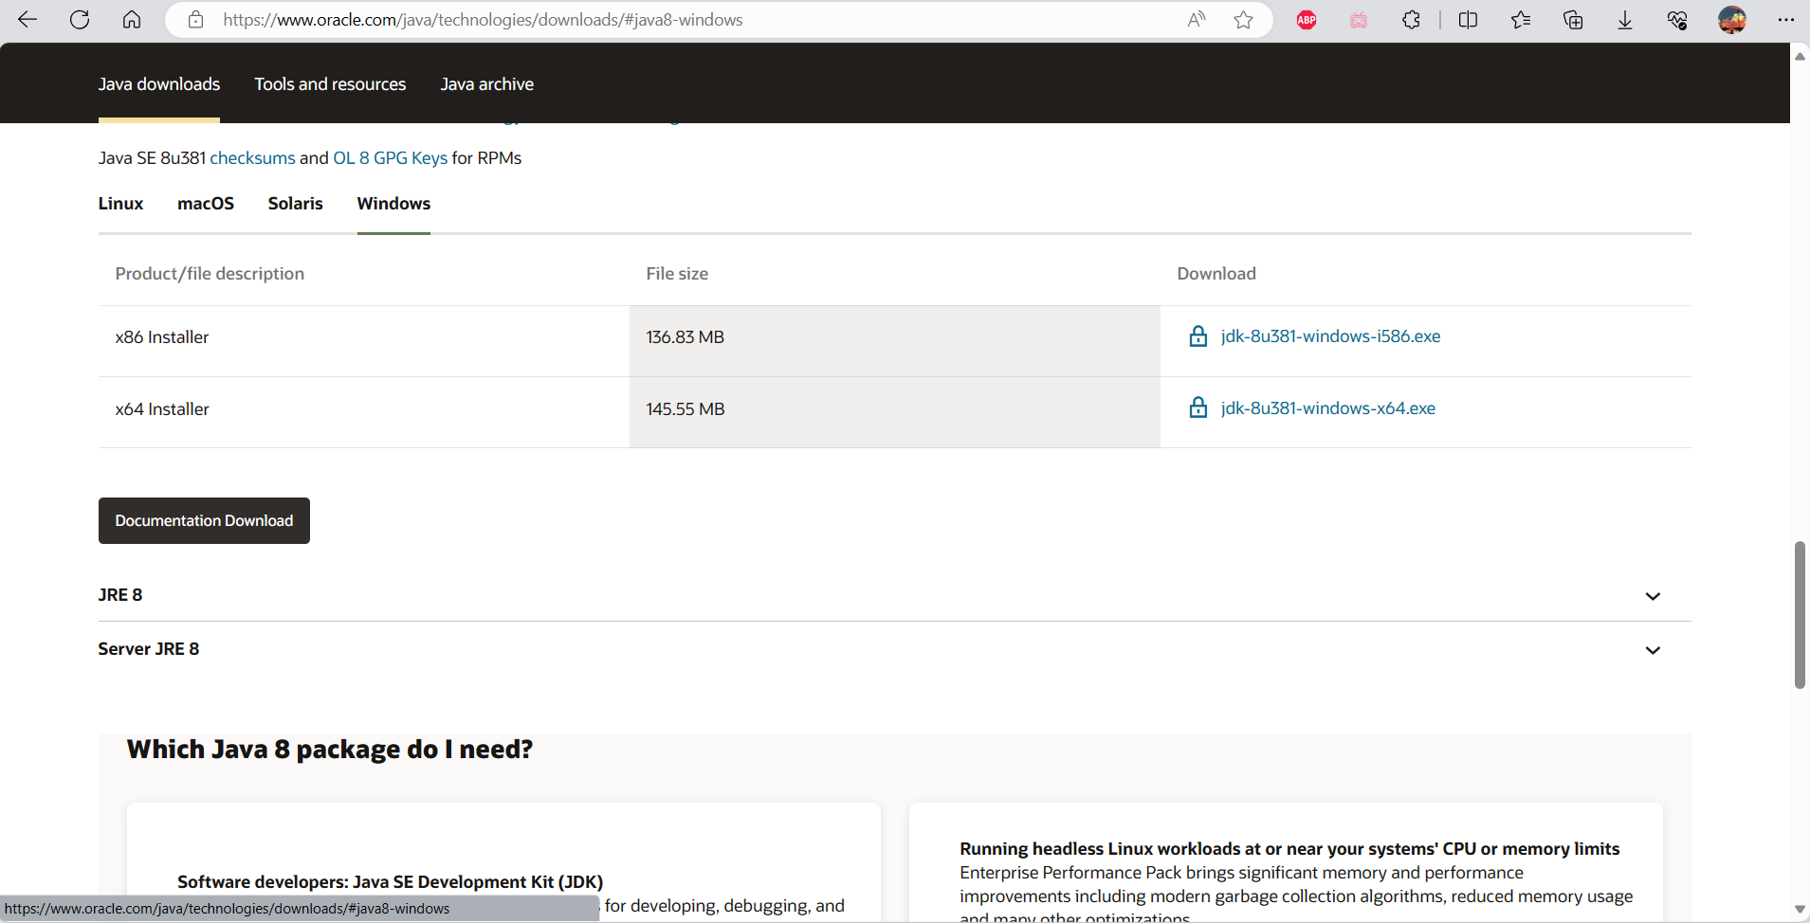

图 2 Java1.8下载

安装完成后使用

java --version

查看Java版本，若成功出现则说明安装成功；若出现未找到情况，则需要配置系统环境变量（<https://blog.csdn.net/weixin_42182599/article/details/107370719>）。

### 1.3.2 Maven环境

推荐安装IDEA作为IDE，该软件自带Maven环境。当然我们推荐安装自己的Maven环境，并且更换为阿里云的镜像源，帮助我们更快地下载依赖。

Maven下载：<https://maven.apache.org/>

Maven镜像源更换教程[将maven换源成国内源_是庸庸的博客-CSDN博客](https://blog.csdn.net/weixin_45225492/article/details/131703448)

## 1.4数据库环境准备

需要安装MySQL数据库（[MySQL :: MySQL Downloads](https://www.mysql.com/downloads/)），并开放默认的3306端口。

# 2 系统部署

## 2.1 GIS服务部署

使用iServer选择提交成果中的成果数据的地图数据中的smwu，不设置工作空间密码

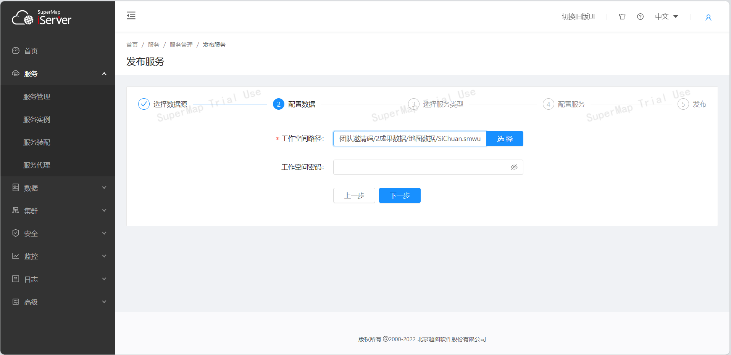

图 3 工作空间选择

选择REST类型的地图、数据和交通网络分析服务

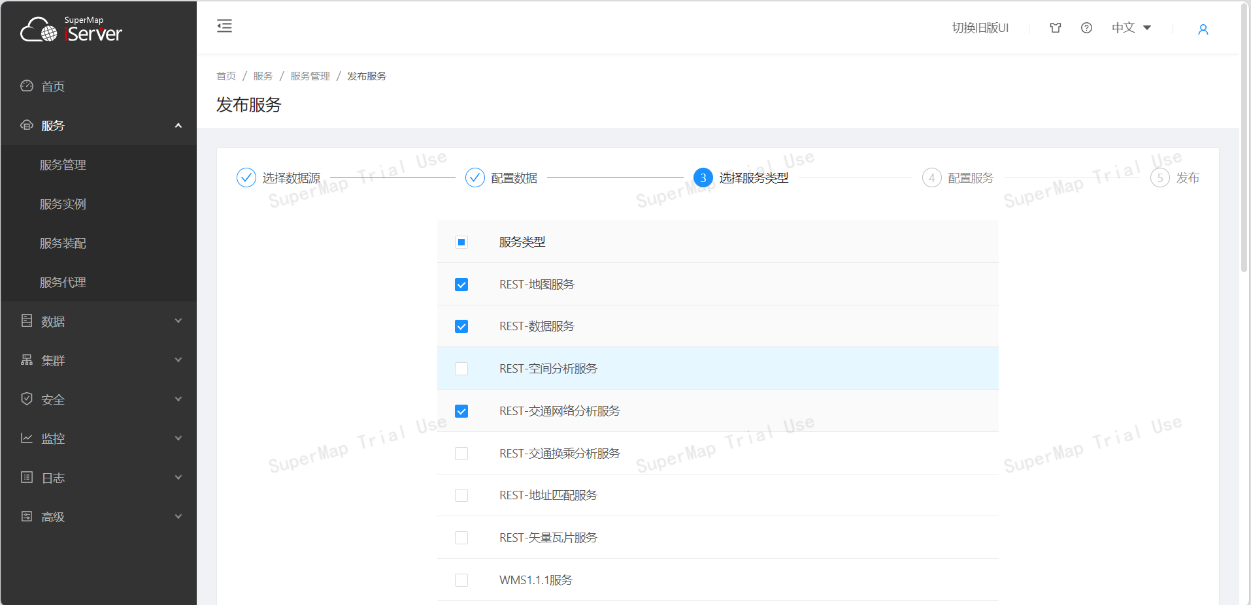

图 4 服务类型选择

地图服务配置如下，允许编辑



图 5 地图服务配置

数据服务配置如下，允许编辑和发布所有数据集

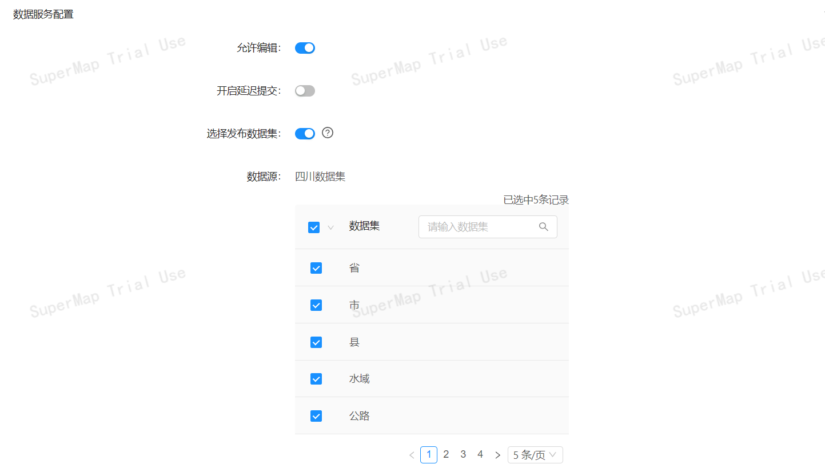

图 6 数据服务配置

交通网络分析服务配置，填佳权值字段，权值信息的名称为Length

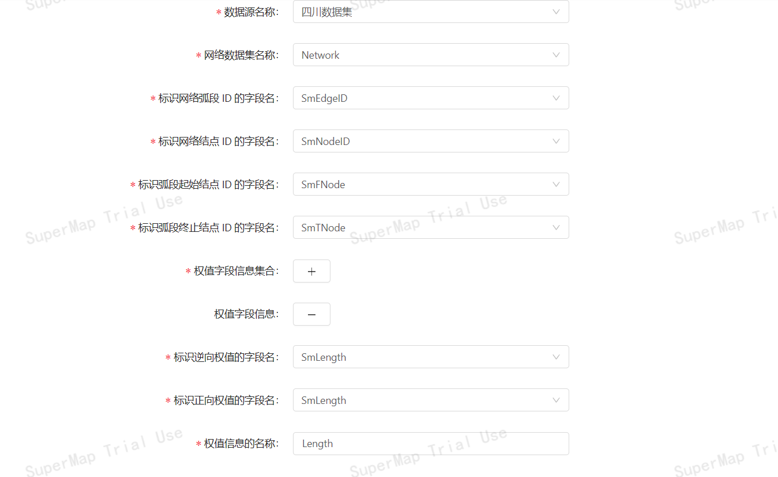

图 7 交通网络服务配置

结果为transportationAnalyst-SiChuan/rest、data-SiChuan/rest、map-SiChuan/rest服务发布完成。

## 2.2 前端部署

首先进入系统源程序code目录下，将整个文件拖入IDEA打开

新建控制台，输入

cd fronted

cd tf

进入了前端项目的路径，接下来使用命令

npm install

等待依赖安装完毕，必要时可更换npm的镜像库以提升依赖下载速度。

以上全部完成后，使用命令

npm run serve

启动前端项目，使用localhost:8080即可进入系统



图 8 前端第一次进入界面

默认管理员账号密码： admin 123

## 2.3 后端部署

首先配置IDEA Java版本为1.8，Maven选择换源后的本地Maven

进入pom.xml文件，点击右上角的Maven刷新按钮

等待依赖下载完毕

随后进入src-resources-application.yml修改为自己本地的数据库名称和密码

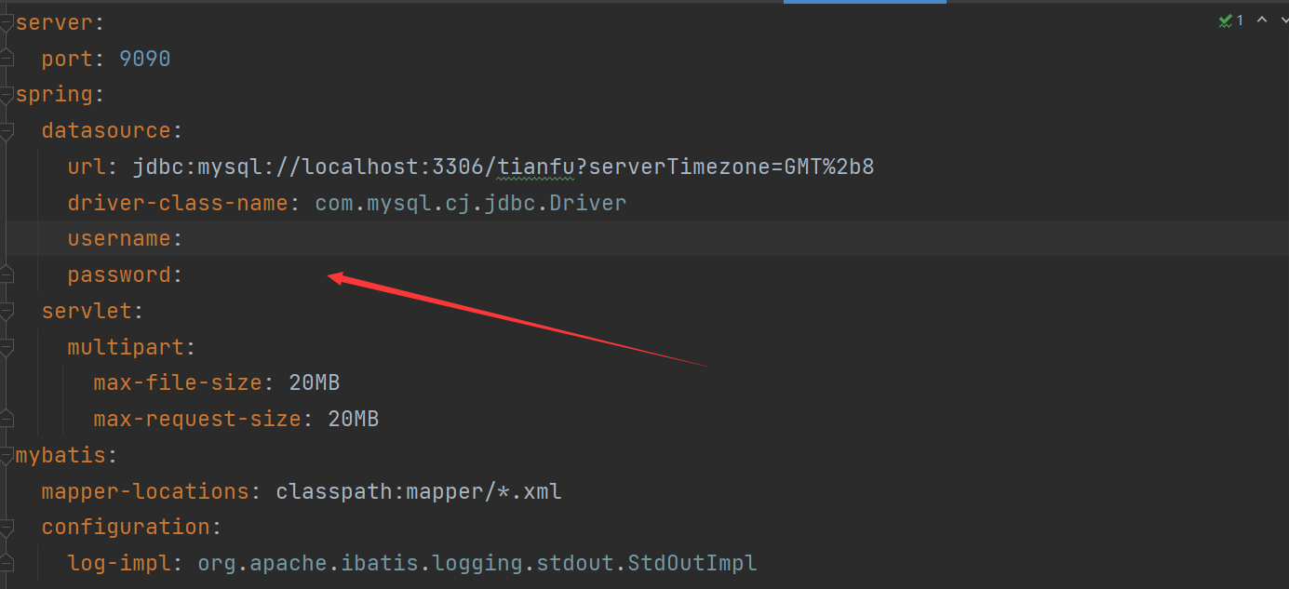

图 9 后端配置数据库信息

点击软件上部运行按钮运行即可启动后端项目，默认端口为9090

## 2.4 数据库

数据库使用MySQL，在数据库管理软件如Navicat中运行我们提供的源代码中的sql文件，建立出名为tianfu的数据库则数据库搭建成功。

## 2.5 评价功能部署

为便于其他访客顺利使用评价功能，我们将评价功能部分先发布至本地IIS服务器，后通过NAT穿越技术将其发布到公网上，从而使访客只需要一串网址就可以访问评论功能（网址为：[http://traveladv.natapp1.cc](http://traveladv.natapp1.cc/)）。大致步骤如下：（如需评测评价功能，可联系13034547750开启服务器）。